



***Adı: Matematik Tarih***

***Soyadı: 3/F Çalışma Kağıdı ....../....../2018***

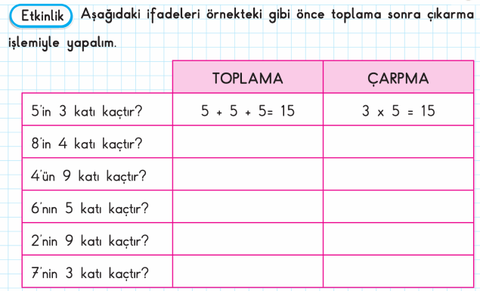

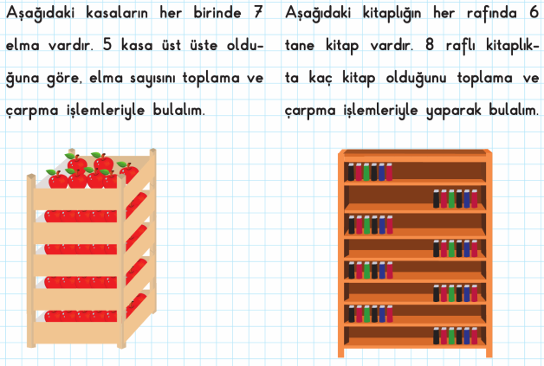

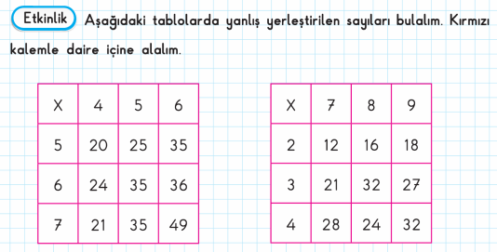

*Çarpma İşlemi*

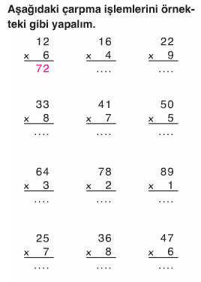

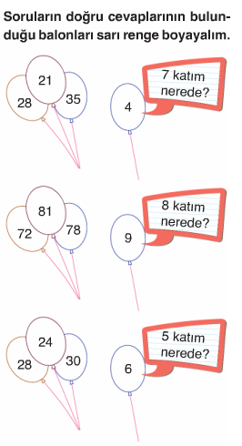

*Enes SERT*

*3/F Sınıfı Çalışmaları*

*Bıyık altından gülmek ne demektir?*

***Adı: Matematik***

***Soyadı: 3/F Çalışma Kağıdı***

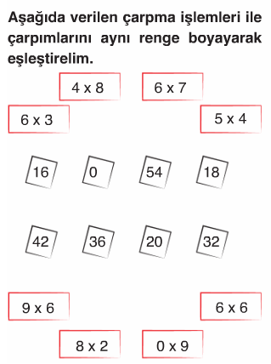

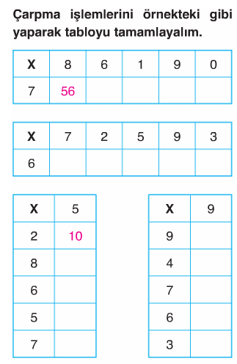

***Enes SERT***

***3/F Sınıfı Çalışmaları***

***Enes SERT***

***3/F Sınıfı Çalışmaları***

